Vintaer Jordan
Sow Younoussa

RGB2MC

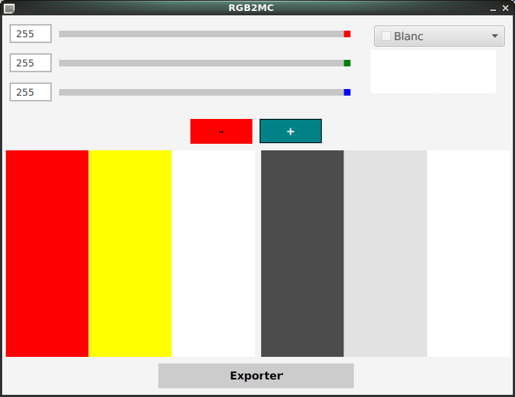
Nous avons décidé de représenter l'application de manière intuitive en ajoutant deux boutons qui permettent d'ajouter une couleur ou d'enlever. En ce qui concerne le côté graphique, l'utilisateur peut voir en temps réel l'application de ses couleurs en niveau de gris. Il peut aussi choisir une couleur de deux façons différentes en choisissant parmi les couleurs proposées grâce au colorPicker ou bien de choisir les composantes RGB avec l'aide de sliders. De plus le bouton exporter permet à l'utilisateur de voir ses couleurs dans une autre fênetre avec toutes les manières de représenter une couleur , c'est-à-dire RGB, HSL, etc ...

